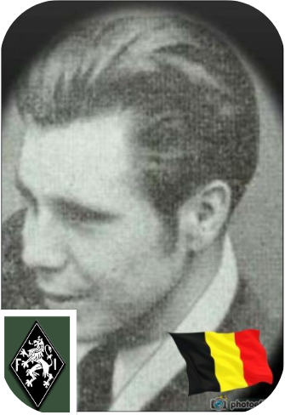
Blomme Louis - 22 ans

Lieu & date de naissance : Geel, le 05-06-1922

Profession :

Domicile : 79, Rue de l'Aviation – 4100 Seraing

Arrestation le : 03-03-1944

Procès le :

Condamnation à mort :

Lieu & date de décès : fusillé à la Citadelle de Liège, le 19-05-1944 à 06h15

Motif de l'exécution : Port d'arme illégal

Inhumation : Seraing C.A. B 679 – Cimetière de la Bergerie

Infos : Résistant F.I.
On trouve une croix commémorative à son nom dans l'enclos des fusillés de la Citadelle de Liège – G33 - 1490

Nom de guerre :

Conjoint : SMETS Marie

Autopsie 2 balles région cardiaque – 1 long du sternum à droite – 5 ailleurs

Dossier allemand n° 3357

